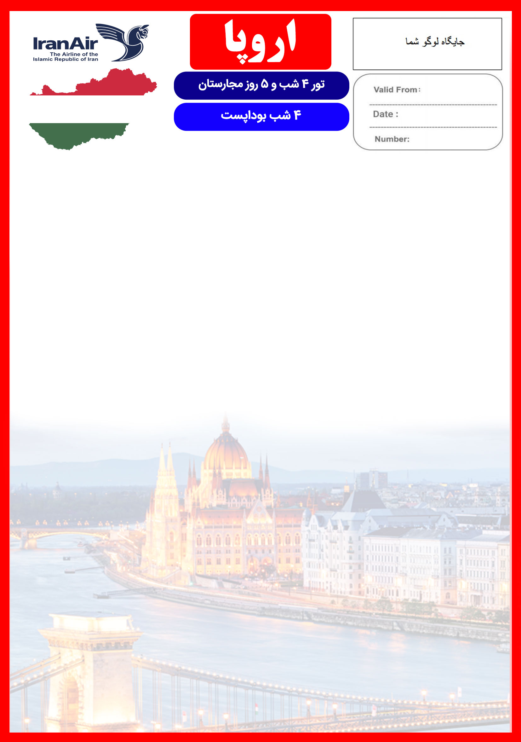
02 MAY

13 JUL

22 تا 26 تیر
BUD/JUL 2019/01
هتل | درجه | شهر | تعداد  شب | نفر در اتاق دو تخته (نفر اضافه) | نفر در اتاق یک تخته | کودک با تخت (12-4 سال) | کودک بی تخت (4-2 سال) | نوزاد
Mercure Budapest Korona | 4* | بوداپست | 4 شب | 890 یورو  +  6,900,000 | 1,150 یورو  +  6,900,000 | 790 یورو  +  5,900,000 | 695 یورو  +  5,900,000 | 195 یورو  +  990,000
این تور برای مسافرین قدیمی شامل %3 تخفیف می باشد.
رفت | 22 تیر | حرکت از تهران | ورود به وین | شماره پرواز | شرکت هواپیمایی
 |  | 8:300 | 10:35 | (IR717) | ایران ایر
برگشت | 26 تیر | حرکت از وین | ورود به تهران | شماره پرواز | شرکت هواپیمایی
 |  | 13:15 | 20:05 | (IR8710) | ایران ایر
امتیازات پکیج

- پرواز با ایرباس های مدرن ایران ایر
- هتل 4 ستاره گارانتی بدون تغییر واقع در مرکز شهر
- 1 گشت شهری + 1 وعده ناهار

- بیمه مسافرتی تا سقف 50.000 یورو
- انجام کلیه ترانسفرها با اتوبوس توریستی مدرن

خدمات تور
پرواز مدرن ایران ایر
4 شب اقامت در هتل “Mercure Budapest Korona” با دسترسی مناسب به مراکز اصلی شهر
1 گشت شهری تمام روز
راهنمای فارسی زبان مجرب از تهران تا پایان سفر + راهنمای محلی در گشت ها
اخذ ویزای شنگن و بیمه مسافرتی تا سقف 50.000 یورو
4 وعده صبحانه بوفه بین المللی + 1 وعده ناهار
ترانسفر فرودگاهی رفت و برگشت و کلیه گشت های شهری با اتوبوس توریستی مدرن

روز اول | 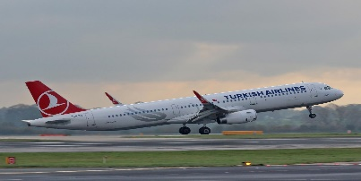  صرف صبحانه در هتل ، گشت شهری تمام روز در شهر بوداپست ، بازدید از کلیسای بازیلیکای بوداپست ، قلعه ماهیگیران ، صرف ناهار در رستوران محلی ، گشت کروز بر روی رودخانه دانوب ، ترانسفر به هتل  ساعت 08:30 صبح پرواز از تهران به فرودگاه وین (IR717)و ورود به وین ساعت 10:35 به وقت محلی ، خوش آمدگویی در فرودگاه ، ترانسفر به هتل محل اقامت در بوداپست ، تحویل اتاق ها و ادامه روز در شهر  برای تمام لحظات شما برنامه داریم
روز دوم | 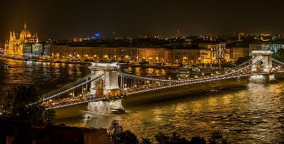  صرف صبحانه در هتل ، روز آزاد در بوداپست ، پیشنهاد ما : گشت شهری آپشنال تمام روز بوداپست ، بازدید از ساختمان پارلمان بوداپست ، قصر سلطنتی استرگوم “Esztergom Basilica” ، بازدید از قلعه-شهر ویشه گراد ، صرف ناهار در رستوران قلعه-شهر ویشه گراد ، بازدید از میدان دلیران “Hero Square” بازدید از پارک شهر
روز سوم | 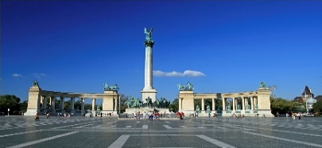
روز چهارم | صرف صبحانه در هتل ، روز آزاد در بوداپست ، پیشنهاد ما گشت یک روزه آپشنال شهر وین
روز پنجم | 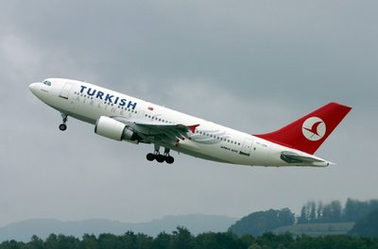  صرف صبحانه در هتل ، انتقال به فرودگاه وین و پرواز به تهران (IR8710) ساعت 13:15 ، ورود به تهران 20:05 .

تذکر:
- هزینه دارالترجمه به عهده مسافرین محترم است .
- مسافر موظف است هنگام ثبت نام کل مبلغ ریالی و 50% مبلغ ارزی را پرداخت نماید.

مدارک مورد نیاز :
- اصل گذر نامه امضا شده با حداقل 7 ماه اعتبار از پایان سفر
- اصل گذرنامه های قدیمی
- دو قطعه عکس رنگی جدید 4 * 3 با پشت زمینه سفید و تمام رخ که 80% عکس باید از چهره باشد.
- اصل و ترجمه شناسنامه (ترجمه های شناسنامه بایستی به تائید دادگستری و وزارت امور خارجه رسیده باشد)
- مدارک اشتغال به کار یا تحصیل
- تمکن مالی و گردش حساب سه ماه اخیر با مهر و امضای بانک به زبان انگلیسی
- اصل سند ملکی ( درصورت موجود بودن ، یک سند ملکی برای هر خانواده و دو سند برای دو مسافر انفرادی که همسفرهستند )
- ضمانت نامه بانکی جهت ضمانت بازگشت از سفر
- ترجمه کلیه مدارک به زبان انگلیسی میباشد.
- حداقل زمان، جهت دریافت روادید، سه هفته می باشد.
تمامی مدارک مسافران باید به بخش ویزای دلتابان تحویل گردد.

نکات مهم :
- مسافران موظف هستند در موعد تعیین شده جهت انگشت نگاری در سفارت حضور داشته باشند و تغییر تاریخ وقت سفارت به هیچ عنوان امکان پذیر نمی باشد.
- مسئولیت کنترل گذرنامه از جهت اعتبار و ممنوعیت خروج از کشور، به عهده مسافر و یا آژانس همکار می باشد.
- مسافرین ملزم به اجرای دقیق برنامه سفر انتخابی هستند و به هیچ وجه تغییری در تاریخ، محل اقامت و..... امکان پذیر نیست. مواردی مانند NO SHOW (عدم ورود به هتل در تاریخ مقرر) و EARLY CHECK OUT (خروج پیش از موعد)، جزء عدم حسن انجام کار بوسیله مسافر محسوب شده و موجب ضبط ضمانت نامه بازگشت مسافر می شود.
- در صورت تاخیر و یا عدم صدور روادید از طرف سفارت مربوطه، هیچگونه مسئولیتی متوجه آژانس نبوده و جرایم طبق قوانین ایرلاین و کارگزارمربوطه اخذ خواهد شد.
- امکان جابجایی هتل ها وجود دارد و در صورت جابجایی، هتل با سطح کیفی مشابه یا بالاتر ارائه می گردد.
- ارائـه ضمانت بازگشت از سفر حداقل مبـلغ 70 میلیون تومان ( خانواده ) و 100 میلیون تومان برای هـر نفر ( مجرد ) به صورت چـک رمزدار و یا ضمانت نـامه بانکی
در زمان ثبت نام الزامی است که پس از بررسی مدارک، در صورت نیاز به ضمانت نامه های بیشتر متعاقباً اعلام می گردد.
- تمامی گشت ها بدون کم و کاست انجام می شود ، ولی امکان جابه جایی برنامه ها وجود دارد.
- درصورتی که مسافران تمایل داشته باشند از گشت های دیگری بهره مند شوند، می توانند درخواست خود را به آژانس ارائه نمایند.

با توجه به نوسانات نرخ ارز، پیشنهاد می گردد کلیه مبلغ تور تسویه گردد.

توجه
- تمامی هتل ها براساس اولین نوع اتاق، (استاندارد، حداکثر 22 متر) گارانتی شده است.

شرایط کنسلی
- با توجه به اینکه هتل ها گارانتی می باشند، امکان کنسل و یا تغییر تاریخ تور میسر نیست.
- درصورت ریجکت شدن ویزای مسافر طبق قوانین ایرلاین و هتل گارانتی اعمال نظر خواهد شد.

